«Мой помощник – кабинет»

Подготовила: Сивцова Анна Андреевна,
педагог-психолог, МКДОУ Кочковского д/с «Солнышко»
В соответствии с требованиями ФГОС ДО к условиям реализации основной образовательной программы дошкольного образования, требованиями к её психолого-педагогическим условиям реализации, а так же требованиями к развивающей предметно-пространственной среде в МКДОУ Кочсковский д/с «Солнышко» в сентябре 2018 года был оборудован кабинет педагога-психолога, который успешно функционирует. Он является одним из звеньев единой системы психологической службы образования, а также социальной помощи семье и детям.
Кабинет психолога находится в стороне от административного блока, зала для музыкальных занятий и имеет удобное для доступа родителей расположение в здании учреждения. Это небольшая по размерам комната, пропорциональная и хорошо освещенная. Цветовое сочетание и общий фон не яркие и не подавляющие цвета. Использованы успокаивающие пастельные, бежевые тона. Эта цветовая гамма способствует адаптации к помещению и к ситуации взаимодействия с психологом.
Развивающая предметно-пространственная среда кабинета обеспечивает максимальный психологический комфорт каждому ребёнку, что необходимо для развития познавательных процессов, речи, и эмоционально-волевой сферы, а так же реализацию различных коррекционных и развивающих программ с учетом возрастных особенностей детей, является доступной и безопасной.
Образовательное пространство кабинета оснащено всеми необходимыми средствами обучения и воспитания (в том числе техническими), соответствующими материалами, оборудованием и инвентарем. Данное оснащение обеспечивают игровую, познавательную, исследовательскую и творческую активность дошкольников, экспериментирование с доступными детям материалами (в том числе с песком и водой); двигательную активность, развитие крупной и мелкой моторики, участие в подвижных и коммуникативных играх. Интересное и яркое оформление интерьера и насыщение его разнообразными игрушками помогает детям адаптироваться к условиям работы в кабинете.
В кабинете проводятся индивидуальные и подгрупповые занятия с детьми (2-3 человека) и индивидуальное консультирование родителей и педагогов.
В соответствии с требованиями к материально-техническим условиям реализации основной образовательной программы дошкольного образования, кабинет оборудован согласно правилам пожарной безопасности, в соответствии с санитарно-эпидемиологическими правилами и нормативами, содержит необходимое материально-техническое обеспечение (учебно-методический комплект, оборудование, игровые материалы в соответствии с возрастом и индивидуальными особенностями развития дошкольников разных возрастов, что способствуют реализации детских интересов и жизненной активности).
Кабинет функционирует в первой и второй половине дня согласно графику работы педагога-психолога.
Зонирование рабочего пространства
Пространство кабинета организовано в соответствии со спецификой профессиональной деятельности - он разделён на несколько рабочих зон, имеющих различную функциональную нагрузку. Сложная зональная организация рабочего пространства кабинета педагога-психолога в идеальном варианте предполагает его размещение в нескольких комнатах. Однако это не предусмотрено проектом детского сада. Тем не менее, он сделан очень функциональным. Мебель для кабинета подобрана максимально компактная, удобная и многофункциональная, светлых естественных тонов.
В рабочем кабинете можно выделить следующие зоны:
консультативной работы (в том числе и первичного приема);
коррекционно-развивающей работы;
релаксации и снятия эмоционального напряжения;
рабочую (личную) зону педагога-психолога.
Зона консультирования ( в том числе первичного приема и беседы с клиентом) оснащена рабочим столом, компьютером. На полке (стелаже) расположены диагностические, методические материалы, инструментарий для проведения психологического обследования, литература.
Зона развивающих занятий оснащена детским столиком для занятий, детскими стульями, магнитной доской, и техническими средствами обучения (ноутбук).
Для проведения занятий в игровой форме с подгруппой детей, предполагающей свободное размещение детей на полу, в кабинете есть ковер, а также разнообразный игровой материал (конструкторы, пазлы, развивающие пособия, дидактические игры, альбомы для развития мелкой моторки, внимания, речи и творчества, сюжетные картинки и т. д.). Мебель в кабинете подвижна, мобильна, способствует смене быстрой ситуации в игровом сюжете.
Развитие сенсомоторных навыков представлен в виде игр и упражнений: «Логическое лото», кубики, шнуровка, бусы и пуговицы разного размера, мелкие игрушки из различных материалов, материал для развития тактильного восприятия, цветные вкладыши и т. д. Имеются пособия, разработанные педагогом-психологом: «Что находится в подарке» (игра с фонарем), «Найди столько предметов, сколько показывает кубик», «По тропам сказочного леса».
Зона релаксации и психического расслабления помогает снимать усталость, располагает к отдыху и расслаблению. Оборудована зона столиком с песком и мелкими игрушками, музыкальными произведениями для релаксации. Игра в песок позитивно влияет на эмоциональное самочувствие детей, также игры с песком имеют большое значение для поддержания психического здоровья, развития познавательных процессов, влияют на становление всех сторон личности ребенка, формируют гуманное, искреннее отношение к людям и всему живому. В процессе игры происходит развитие связной речи, мышления, развитие мелкой моторики рук, происходит массаж ладошек.
Рабочая зона для организационно-планирующей работы психолога обеспечивается соответствующими методическими материалами: нормативная и специальная документация, психолого-педагогическая литература и периодические печатные издания, программы обработки и анализа психодиагностических данных. В рабочей зоне идет подготовка к занятиям, консультациям, обработка данных результатов обследования.

РЕСУРСНОЕ ОБЕСПЕЧЕНИЕ ПРОФЕССИОНАЛЬНОЙ ДЕЯТЕЛЬНОСТИ

ПРОГРАММНО-МЕТОДИЧЕСКОЕ СОПРОВОЖДЕНИЕ
№ п/п | Автор, название программы | Категория участников |  | Краткое содержание
1 | Крюкова С.В. Давайте жить дружно! Тренинговая программа адаптации детей 4-6 лет к условиям дошкольного учреждения. – М.: «Генезис», 2006 | 4-6 лет |  | Программа направлена на создание у детей чувства принадлежности к группе, положительного эмоционального фона, развитие коммуникативных навыков
2 | Веприцкая Ю.Е. Развитие произвольного внимания.- Волгоград: Учитель, 2017 | 5-6 лет |  | Программа направлена на развитие познавательной сферы детей 5-6 лет
3 | Веприцкая Ю.Е. «Мир эмоций» .- Волгоград: Учитель, 2017 | 4-5 лет |  | Развитие эмоционально-волевой сферы детей
4 | Астахова Т.В. Коррекция оптических и моторных нарушений письма у младших школьников с использованием изобразительных средств. – М.: Издательство ВЛАДОС, 2017 | 6-7 лет |  | Программа направлена на коррекцию и профилактику оптических и моторных нарушений письма у детей младшего школьного возраста, начиная с 6 лет, средствами изобразительной деятельности
5 | Сорокина Л.И. Интеллектуальное развитие детей. – М.: Издательство ВЛАДОС, 2016 | 4-5 лет |  | Программа направлена на развитие у детей восприятия, памяти, мышления, зрительно-пространственной ориентации, мелкой моторики руки и координации движений
6 | Шарохина В.Л. Коррекционно-развивающие занятия в младшей (средней, старшей) группе. – М.: Книголюб, 2004 | 3 – 4 года,  4 – 5 лет,  5 – 6 лет |  | Подробные конспекты коррекционно-развивающих занятий с необходимым демонстрационным и раздаточным картинным материалом
7 | Фомина Л.В. Сенсорное развитие детей (4)5-6 лет. – М.: Сфера, 2001 | 4-6 лет |  | Система игровых занятий, предназначенных для комплексного психического развития детей по формированию чувственного познания.
8 | А.Ф. Ануфриев, С.Н. Костромина «Как преодолеть трудности в обучении детей»;  В.Л. Шарохина. «Психологическая подготовка детей к школе»;  В.П. Новикова, Л.И. Тихонова «Развивающие игры и занятия с палочками Кюизенера». Для работы с детьми 3-7 лет.  И.А. Филатова «Развитие пространственных представлений у дошкольников с нарушением речи» | 3-7 лет |  | Развитие интеллектуальной, познавательной сферы
9 | Е.Д. Подзолина «Программа психологического сопровождения для детей младшего школьного возраста в условиях ППМС-центра» . – Новосибирск : Эксне, 2013 | 6-7 лет |  | Программа направлена на решение проблем в развитии детей и повышения эффективности организации психолого-педагогической помощи детям с ОВЗ
10 | Т.А. Игонина «Раз – ступенька, два – ступенька, или Секреты хорошего поведения ». – Новосибирск: Изд-во НИПКиПРО, 2014 | 5-7/8 лет |  | Программа направлена на решение проблем эффективности организации психолого-педагогической коррекционно-развивающей помощи детям, имеющие трудности в поведении/ усвоении программ дошкольного воспитания
11 | Воробьева И.В. «Спроси, скажи, договорись» . – Новосибирск : Эксне, 2013 | 5-7/8 лет |  | Программа направлена на решение важной проблемы обучения сотрудничеству детей дошкольного возраста с ограниченными возможностями здоровья
12 | Клинг Е.А. «В школу с радостью» . – Новосибирск: Изд-во НИПКиПРО, 2014 | 6-7/8 лет |  | Программа направлена на решение проблем повышения эффективности организации психолого-педагогической коррекционно-развивающей помощи детям
МАТЕРИАЛЬНО-ТЕХНИЧЕСКОЕ И
ИНФОРМАЦИОННОЕ ОБЕСПЕЧЕНИЕ
№ | НАИМЕНОВАНИЕ |  |  |  |  | КОЛИЧЕСТВО
УЧЕБНО-ДИДАКТИЧЕСКИЙ МАТЕРИАЛ
1. | Презентации |  | По темам: «Времена года» , «Овощи», «Фрукты», «В саду и огороде», «Чья тень?», «Транспорт» и др.
2. | Диагностический материал |  | индивидуальные листы для ответов по диагностики
ДИАГНОСТИЧЕСКОЕ ОБЕСПЕЧЕНИЕ
п/п | Предмет исследования |  | Название методики, автор
1. | Уровень актуального развития детей младшего дошкольного возраста (3-4 года) |  | - беседа с ребенком;  - исследование зрительной памяти (Ж.М. Глозман, А.Ю. Потанина, А.Е. Соболева);  - методика «Пирамидка» (С.Д. Забрамная);  - последовательные картинки (С.Д. Забрамная)  - графическая деятельность (О.В. Коноплева, А.Ю. Меньшутина);  - работа с разрезными картинками (С.Д. Забрамная);  - методика «Найди пару» (Е.А. Стребелева);  - определение сформированности пространственных отношений (Н.Я. Семаго, М.М. Семаго);  - выявление эмоционально-личностных особенностей ребенка (А. Романов);  - поведение ребенка в процессе обследования (Н.Я. Семаго, М.М. Семаго)  - экспресс-диагностика в детском саду - вторая младшая группа (Н.Н. Павлова, Л.Г. Руденко)
2. | Уровень актуального развития детей среднего дошкольного возраста (4-5 лет) |  | - беседа с ребенком;  - методика «Последовательные картинки» (Н.Я. Семаго, М.М. Семаго);  - методика «10 картинок для запоминания» (Т.Д. Марцинковская);  - методика «Четвертый лишний»;  - методика «Соедини точки» (Коноплева О.В., Меньшутина А.Ю.);  - методика «Найди отличия» (Черемошкина Л.В.);  - «Запоминание двух групп слов» (Н.Я. Семаго, М.М. Семаго);  - тест Когана (Т.Д. Марцинковская);  - определение сформированности пространственных представлений (Н.Я. Семаго, М.М. Семаго);  - методика «Найди картинки»;  - поведение ребенка в процессе обследования (Н.Я. Семаго, М.М. Семаго);  - выявление эмоционально-личностных особенностей ребенка (А.Романов)  - экспресс-диагностика в детском саду - средняя группа (Н.Н. Павлова, Л.Г. Руденко)
3. | Уровень актуального развития детей старшего дошкольного возраста (5-6 лет) |  | - беседа с ребенком;  - методика «Последовательные картинки» (Н.Я. Семаго, М.М. Семаго);  - детская классификация (Н.Я. Семаго)  -методика диагностики уровня развития мелкой моторики (Озерецкий Н.)  -4-й лишний (модификация Егоровой Т.В.)  методика «Последовательные картинки» (Н.Я. Семаго, М.М. Семаго);  - методика диагностики развития памяти (Реан А.А.)  - методика диагностики развития внимания (Реан А.А.)  Методика наглядно-образный варинат (Выготского-Сахарова)  - экспресс-диагностика в детском саду - старшая группа (Н.Н. Павлова, Л.Г. Руденко)
4. | Уровень актуального развития детей старшего дошкольного возраста (6-7/8 лет) |  | - беседа с ребенком  - «Общая ориентация детей в окружающем мире и запас бытовых знаний» (Н. Савельева, Р.С. Немов– стартовая, Б.С. Волков, Н. В. Волкова – итоговая)  - тест «Нелепицы» (А.Д. Виноградова);  - тест «Последовательные картинки (А.Д. Виноградова)  -тест «4-й лишний» (А.Д. Виноградова, Л.А. Ясюкова)  - «10 картинок» (А.Д. Виноградова)  - методика запоминание 10 слов (А.Р. Лурия  «Найди отличия» (Л.В. Лурия)  - методика «Шифровка» (Н.Я. Семаго, М.М. Семаго)  - методика оценки уровня развития зрительного восприятия детей 5-7,5 лет (по М. Безруких)  тест Керна-Йерасика  - рисование мужской фигуры (А.Д. Виноградова)  - срисовывание прописных букв (А.Д. Виноградова)  - срисовывание группы точек (А.Д Виноградова)  - методика «Домик» (Н.И. Гуткина)  - методика «Исследование мотивационной готовности ребенка к обучению в школе» (А.Д. Виноградова)  - скриниг-диагностика «Психолого-педагогическая оценка готовности к началу школьного обучения» (Н.Я. Семаго, М.М. Семаго)  - экспресс-диагностика в детском саду – подготовительная группа (Н.Н. Павлова, Л.Г. Руденко)
СЕНСОРНОЕ ОБОРУДОВАНИЕ
1. | Набор СD дисков для релаксации:  - Хромотерапия (исцеление цветом),  - Успокаивающее пение птиц,  - Дети океана (целительные силы музыки),  - Йога (баланс),  - Miragea  Компакт-диски содержат разнообразные музыкальные произведения, вводные вербальные установки, для релаксационной и игровой деятельности, классическую музыку, звуки природы (дождь, пение птиц, шум прибоя и т.д.) |  |  |  |  |  | 1
2. | Сенсорная дорожка |  |  |  |  |  | 1
3. | Массажные мячи |  |  |  |  |  | 3
4. | Световая песочница |  |  |  |  |  | 1
5. | Набор Су-джок
ТЕХНИЧЕСКИЕ СРЕДСТВА
1. | Медиа-проектор |  |  |  |  |  | 1
2. | Ноутбук |  |  |  |  |  | 1
3. | Принтер |  |  |  |  |  | 1
4. | Колонки |  |  |  |  |  | 2
ПРЕДМЕТЫ МЕБЕЛИ
1. | Полка |  |  |  |  |  | 1
2. | Стол с тумбой |  |  |  |  |  | 1
3. | Магнитная доска |  |  |  |  |  | 1
5. | Столик квадратный |  |  |  |  |  | 1
6. | Столик прямоугольный |  |  |  |  |  | 1
7. | Стулья |  |  |  |  |  | 4
МАТЕРИАЛ ДЛЯ ПРОДУКТИВНОЙ ДЕЯТЕЛЬНОСТИ
1. | Альбомы для рисования |  |  |  |  |  | 3
2. | Цветная бумага |  |  |  |  |  | 2
3. | Цветной картон |  |  |  |  |  | 2
4. | Цветные карандаши |  |  |  |  |  | 30
5. | Простые карандаши |  |  |  |  |  | 3
6. | Краски акварельные |  |  |  |  |  | 1
7. | Гуашь |  |  |  |  |  | 1
8. | Пластилин |  |  |  |  |  | 2
9. | Клей |  |  |  |  |  | 2
10. | Фломастеры |  |  |  |  |  | 15
11. | Ножницы |  |  |  |  |  | 2
12. | Ластики |  |  |  |  |  | 2
13. | Кисточки |  |  |  |  |  | 5
РАЗВИВАЮЩИЕ ИГРЫ И ПОСОБИЯ
1. | Настольные игры |  |  |  |  |  | 10
3. | Цифры и счет |  |  |  |  |  | 1
4. | Геометрические фигурки |  |  |  |  |  | 1
5. | Пазлы |  |  |  |  |  | 15
6. | Магнитные цифры |  |  |  |  |  | 1
7. | Магнитные буквы |  |  |  |  |  | 1
8. | Логический куб
9. | Сложи квадрат
10. | Палочки Кьюизенера
11. | Матрешка шестисоставная
12. | Пирамидка |  |  |  |  |  | 5
13. | Вкладыши деревянные: Животные, Транспорт |  |  |  |  |  | 1
14. | Шнуровка «Домик», «Клоун», «Корабль» , «Морское путешествие»
15. | Определи по звуку
16. | Палочки счетные
17. | Кубики Никитина
18. | Мозаика (разные виды) |  |  |  |  |  | 2
19. | Половинка к половинке |  |  |  |  |  | 1
20. | Кубики «Учимся считать» |  |  |  |  |  | 1
21. | Развивающее лото (разной тематики) |  |  |  |  |  | 8
ИНФОРМАЦИОННОЕ ОБЕСПЕЧЕНИЕ
1. | Стендовая информация для родителей:  -Как помочь ребенку адаптироваться в школе;  -Влияние родительских установок на эмоционально-личностное развитие ребенка;  -Возрастные особенности ребенка;  -О мальчиках и девочках  -Игры и игрушки
2. | Буклеты, памятки для родителей:  -Что нужно знать родителям детей с ОВЗ;  -Кризис трех лет;  -Скоро в школу;  -Как слушать ребенка;  -Советы родителям по эффективному общению с ребенком;
3. | Стендовая информация, буклеты, памятки для педагогов:  -Заповеди педагога: Как выстраивать взаимоотношения с детьми;  -Правила поведения и общения с детьми;  -Кодекс общения с родителями;  -Как правильно общаться с детьми ОВЗ;  -Рекомендации по межличностному взаимодействию с детьми с ОВЗ  -Как вести себя с гиперактивным ребенком
СПЕЦИАЛЬНАЯ ПСИХОЛОГО-ПЕДАГОГИЧЕСКАЯ ЛИТЕРАТУРА
1. | Айзман Р.И. Подготовка ребенка к школе. – М.: НГПИ, 1991 |  |  |  |  |  | 1
2. | Беденко М.В. Развивающие задания. Логика: тетрадь для занятий с детьми 3-4 лет. – М.: ВАКО, 2018 |  |  |  |  |  | 1
3. | Беденко М.В. Развивающие задания. Логика: тетрадь для занятий с детьми 4-5 лет. – М.: ВАКО, 2018 |  |  |  |  |  | 1
4. | Беденко М.В. Развивающие задания. Логика: тетрадь для занятий с детьми 5-6 лет. – М.: ВАКО, 2018 |  |  |  |  |  | 1
5. | Белобрыкина О.А. Теория и практика психологической службы в образовании. – Омск, 2008 |  |  |  |  |  | 1
6. | Бесова М.А. Веселые игры для дружного отряда.- Ярославль: Академия развития, 2006 |  |  |  |  |  | 1
7. | Бортикова Е,Ф. Готовимся к школе. Тетрадь 13. Развиваем память, внимание, воображение (для детей 4-6 лет). – Екатеринбург: ООО «Литур-К», 2015 |  |  |  |  |  | 1
8. | Вартапетова Г.М. Обучение детей с ограниченными возможностями здоровья в условиях инклюзии. – Новосибирск: Изд-во НИПКиРО, 2011 |  |  |  |  |  | 1
9. | Гаврина С.Е. Расскажи, что где находится. 5-6 лет. – М.: Изд-во «РОСМЭН-ПРЕСС», 2004 |  |  |  |  |  | 1
10. | Дети с ЗПР: коррекционные занятия в общеобразовательной школе. Книга 1. – М.: Школьная пресса, 2005 |  |  |  |  |  | 1
11. | Детский оздоровительный лагерь: Каникулярный детский отдых и оздоровление в системе государственной семейной политики. Сборник статей. – М., 2008 |  |  |  |  |  | 1
12. | Ефимова С.П. Как готовить ребенка к школе: Советы врача. – М.: Просвещение, 1992 |  |  |  |  |  | 1
13. | Каменская Е.Н. Психология развития и возрастная психология: конспект лекций. – Ростов н/Д: Феникс, 2008 |  |  |  |  |  | 1
14. | Куцина Е. Готовимся к школе. Тетрадь 8. Учимся рассказывать о временах года (для детей 5-7 лет). – Екатеринбург: ООО «Литур-К», 2015 |  |  |  |  |  | 1
15. | Лучшие сценарии для летнего лагеря.- Ростов н/Д.: Феникс, 2007 |  |  |  |  |  | 1
16. | Можейко О.В. Школа вожатого и воспитателя: материалы для занятий с отрядными педагогами. – Волгоград: Учитель, 2007
17. | Образцова Л.Н. Самоучитель по психологии. – М.: Астрель: Полиграфиздат, 2012
18. | Перинатальная психология и психология родительства //№ 1. – М.: Обнинск, 2008
19. | Перинатальная психология и психология родительства //№ 2. – М.: Обнинск, 2008
20. | Программы психолого-педагогического сопровождения одаренных школьников/ Под. ред. Е. В. Деминой. – Новосибирск, 2016
21. | Психологическая работа в ДОО. – диск. – Волгоград: учитель, 2018
22. | Психолого-педагогические компетенции педагогов в работе с одаренными детьми/ Под. ред. Е. В. Деминой. – Новосибирск, 2016
23. | Ратанова Т.А. Психологические методы изучения личности. – М.: Флинта:МПСИ, 2008
24. | Савушкин С.Н. Четвёртый лишний. – Волгоград: Изд-во «Карапуз», 2015
25. | Светлова И. Готовим руку к письму. –М.: Эксмо, 2007
26. | Смирнова Е.В. Занимаемся с мамой для детей 2-3 лет. – М.: Эксмо, 2018
27. | Смирнова Е.В. Занимаемся с мамой для детей 3-4 лет. – М.: Эксмо, 2018
28. | Смирнова Е.В. Занимаемся с мамой для детей 4-5 лет. – М.: Эксмо, 2018
29. | Сыропятова Г.А. Сказочные герои. Графический диктант. 6-10 лет. – Екатеренбург: ООО «Литур-К», 2016
30. | Ткаченко Т.А. Готовим дошкольника к письму (для детей 4-7 лет). – Екатеринбург: ООО «Издательский дом «Литур», 2017
31. | Чекалина А.А. Гендерная психология. – М.: «Ось-89», 2006
32. | Чепель Т.Л. Организация и проведение психодиагностического обследования учащихся специализированных классов. – Новосибирск: РИЦ НГУ, 2014
33. | Чепель Т.Л. проектирование адресных программ психолого-педагогического сопровождения одаренных школьников. – Новосибирск: РИЦ НГУ, 2014
ОРГАНИЗАЦИЯ ПРОСТРАНСТВА КАБИНЕТА
1. | Рабочая (личная) зона служит для подготовки к работе (занятиям, консультациям, обследованиям), обработки данных и хранения документации. |  |  |  | 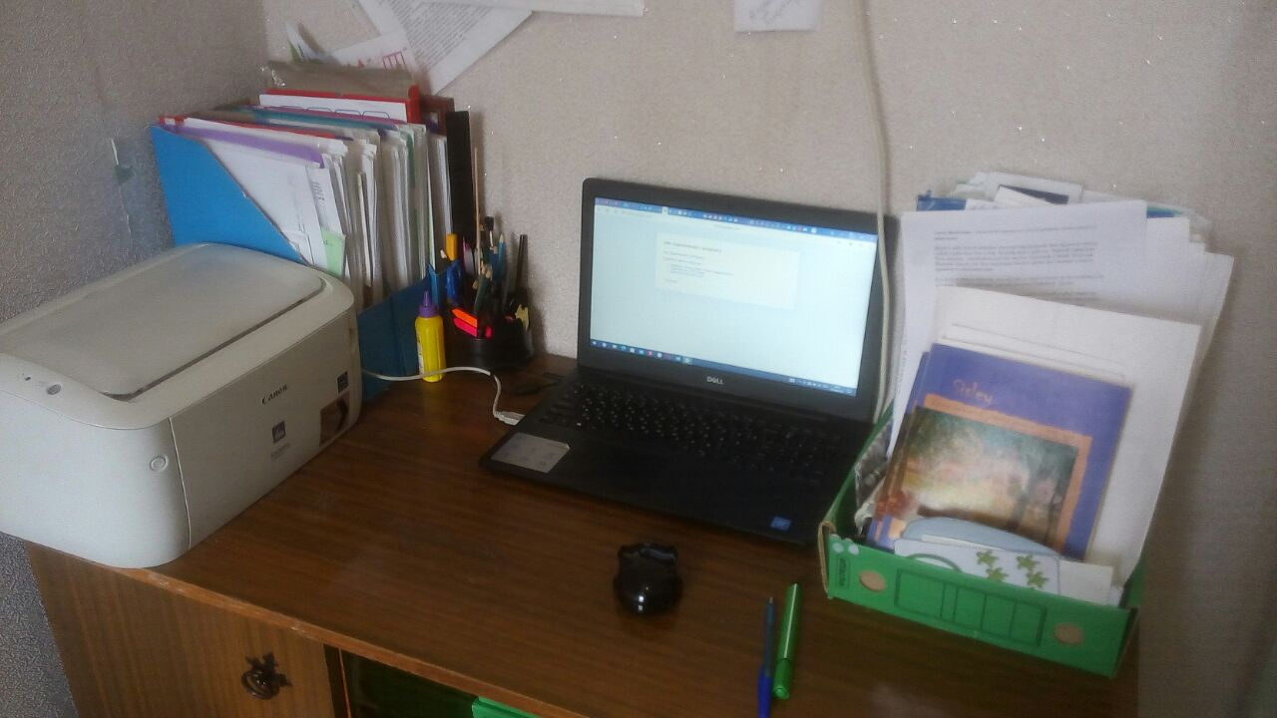
2. | Зона приема и беседы с клиентом оснащена рабочим столом, ноутбуком, имеется свободный доступ в интернет. На полках размешен необходимый диагностический инструментарий, психолого-методический материал.
3. | Зона консультативной работы выдержана в приятной цветовой гамме и настраивает на доверительную обстановку и психологический комфорт среди детей и взрослых. |  |  |  | 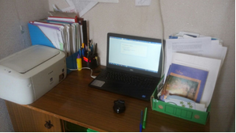
4. | Зона диагностической работы представляет собой систематизацию материалов по возрасту и проблематике, представленную в папках «Диагностический инструментарий» (тестовый материал в методиках и бланках по возрастам). |  |  |  | 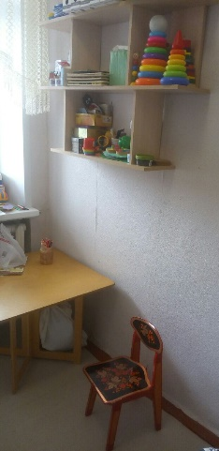
5. | Зона коррекционно – развивающей работы обеспечена детским столиком для занятий, детскими стульями, магнитной доской, и техническими средствами обучения (ноутбук).  Для проведения занятий в игровой форме с подгруппой детей, предполагающей свободное размещение детей на полу, в кабинете есть ковер, а также разнообразный игровой материал (конструкторы, пазлы, развивающие пособия, дидактические игры, альбомы для развития мелкой моторки, внимания, речи и творчества, сюжетные картинки и т. д.). Мебель в кабинете подвижна, мобильна, способствует смене быстрой ситуации в игровом сюжете. |  |  |  | 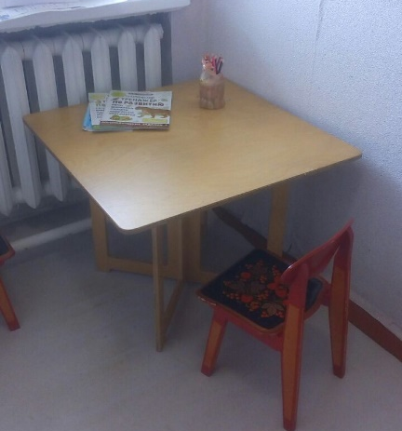
6. | Зона игровой терапии не имеет особого места в кабинете, она объединяется с коррекционно - развивающей. Оснащена передвижной мебелью, способствующую быстрой смене ситуации в игровом сюжете, игрушками, поделочными материалами, карандашами, альбомы и т.д. Сама обстановка помогает детям адаптироваться к работе. |  |  |  | 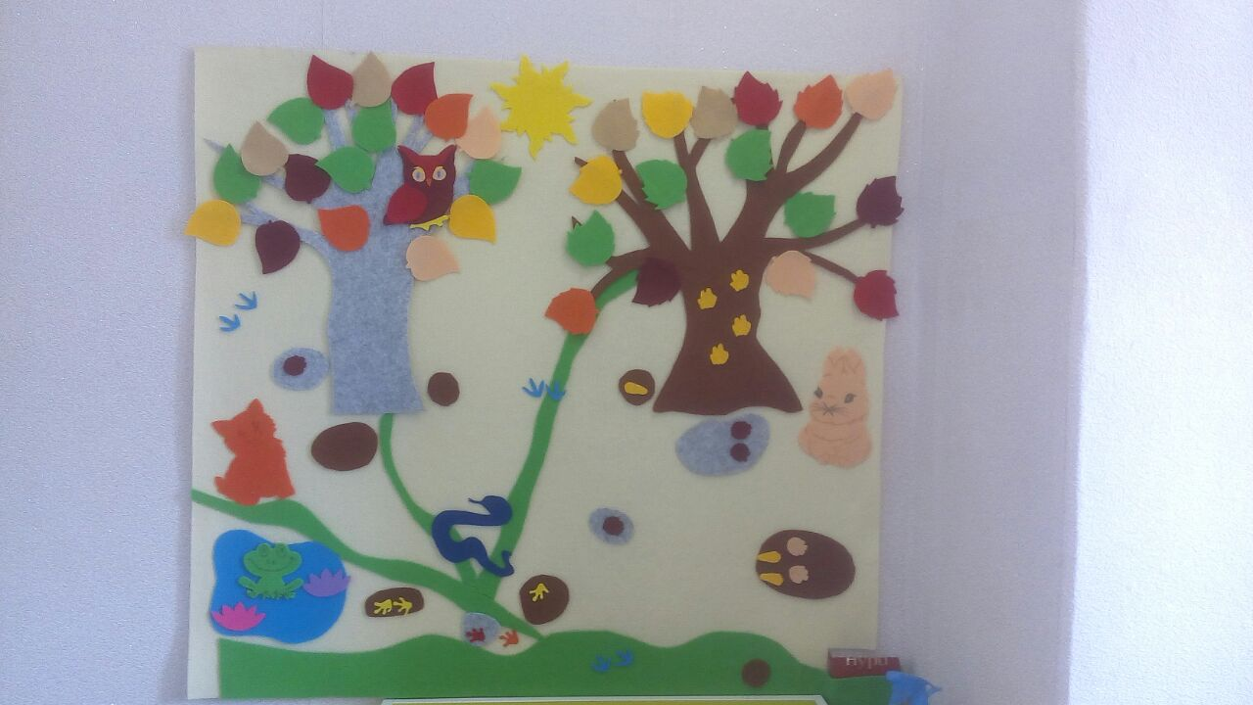
7. | Зона релаксации и снятия эмоционального напряжения оснащена мягким ковровым покрытием, столиком с песком и мелкими игрушками, музыкальными произведениями для релаксации. |  |  |  | 